10.10.24 Тема: Маркировка электродов (внимательно изучите информацию)
Маркировка необходима для обозначения свойств и характеристик металлического стержня и его покрытия, влияющих на процесс горения дуги и формирования сварочного соединения. Сами электроды выпускаются по ГОСТ 9466-75 и ГОСТ 9467-75 и обязательно маркируются, чтобы пользователь мог взглянуть на обозначение и понять, как лучше использовать сварочные материалы.
В обязательном порядке маркировка наносится на упаковку. Надпись вынесена на белое или синее поле, свободное от декоративного оформления пачки. На плавящемся покрытии, ближе к концу электрода, вставляемого в держатель, тоже наносится маркировка. Некоторые производители дополнительно указывают данные на боковой стороне пачки, но это не является требованием.
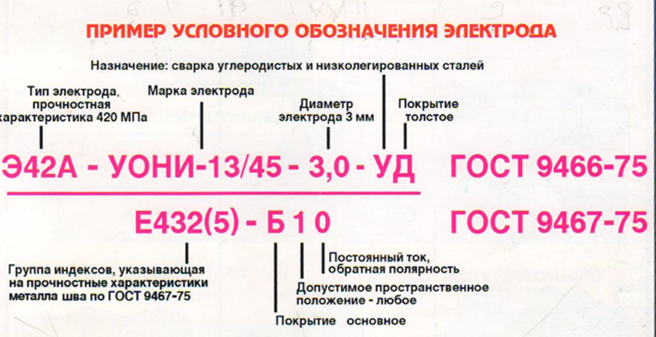 (из предыдущего конспекта, но подробней)
Типы электродов
Э42А-УОНИ-13/45-3.0-УД
————————————
Е432(5)-Б 10
Маркировка состоит из группы букв и цифр, за которыми стоят определенные характеристики. Для наглядности пояснения возьмем за пример распространенные электроды с такой маркировкой:
Первые индексы Э42А указывают на тип расходного элемента. Их несколько, и они поясняют сварщику, какой металл лучше сваривается определенными электродами.
Наплавка поверхностного слоя металла | Э-10, Э-10Г3, Э-12Г4, Э-15Г5, Э-16Г2ХМ, Э-30Г2ХМ — всего существует 38 типов этой группы
Сварка конструкционной углеродистой и низколегированной стали | Э38, Э42, Э46, Э50, Э55, Э60
Сварка углеродистых и низколегированных сталей с повышенными требованиями по ударной вязкости и пластичности шва | Э42А, Э46А, Э50А
Сварка легированных конструкционных сталей | Э70, Э85, Э100, Э125, Э150
Сварка высоколегированных конструкционных сталей | Э-12Х13, Э-06Х13Н, Э-10Х17Т, Э-12Х11НМФ, Э-12Х11НВМФ
Сварка теплоустойчивой стали | Э-09М, Э-09МХ, Э-09Х1М, Э-05Х2М, Э-09Х2М1, Э-09Х1МФ, Э-10Х1МНБФ, Э-10Х3М1БФ, Э10Х5МФ
В нашем примере указан тип Э42А, где:
- Э — электроды для РДС (ручная дуговая сварка),
- Цифра 42 — предел прочности, измеряемый в кг на мм.
- А — металл шва будет обладать повышенной пластичностью и ударной вязкостью.
Благодаря знанию этой части маркировки вы сможете легко подобрать электроды по прочности шва — чем выше цифра, тем прочнее соединение. Например, в нашем случае 42 означает, что сваренный шов выдержит нагрузку в 42 кг на 1 квадратный миллиметр. Когда требуется устойчивость к резким нагрузкам, выбирайте расходники с приставкой "А" в типе.

Марки электродов
Э42А-УОНИ-13/45-3.0-УД
————————————
Е432(5)-Б 1 0
Марка определяется ГОСТом или патентуется отдельно производителем, если ее обозначение отличается от общепринятых стандартов. Указывает на предназначение расходных элементов. Среди стандартных марок по ГОСТу существуют следующие:
- АНО-4, -6, -17, -21, -24, -36, -37, -27, УОНИ 13/45, 13/55, МР-3, ЦУ-5, ТМУ-21У, ВН-48 — для сварки низколегированных и углеродистых сталей.
- ОЗЛ-6, -8, -17У, -9А, -25Б, ЗИО-8, АНЖР-3У, НЖ-13, НИИ-48Г — для сварки высоколегированной стали.
- ЦЧ-4, МНЧ-2 — для сварки чугуна.
- Т-590, -620, ЦН-6Л, -12М, ЭН-60М, ОЗН-400 — для наплавки поверхностного слоя.
- ЦМ-7С, ОК-46, АНО-1, ОЗС-3, ОЗС-12 — для подводной сварки.
Диаметр электродов
Э42А-УОНИ-13/45-3.0-УД
————————————
Е432(5)-Б 1 0
Следующим в маркировке прописывается диаметр металлического стержня. Значение указывается в миллиметрах с десятыми долями, через запятую. Сечение электрода подбирается исходя из толщины свариваемых заготовок и сварочного тока. Слишком тонкие электроды будут быстро сгорать и разбрызгивать присадочный металл, а слишком толстые создадут дополнительное сопротивление и сделают сварку некачественной из-за малой глубины проплавления.
Назначение электродов
Э42А-УОНИ-13/45-3.0-УД
————————————
Е432(5)-Б 1 0
Это еще один элемент, указывающий на пригодность для сварки определенных металлов и сплавов, как и в случае типа электродов:
- В — сварка высоколегированных сталей.
- Т — сварка теплоустойчивых сплавов.
- Л — сварка конструкционных сталей, в которых присутствуют легирующие элементы.
- Н — используются только для наплавки.
- У — сварка низколегированных и углеродистых сталей.
Коэффициент толщины покрытия
Э42А-УОНИ-13/45-3.0-УД
————————————
Е432(5)-Б 1 0
Обмазка необходима для защиты жидкого металла сварочной ванны от взаимодействия с внешней средой. Покрытие плавится по мере горения дуги и плавления стержня. Чем толще обмазка, тем больше выделяется защитного газа. Уровень толщины покрытия прописывается в маркировке электрода буквой:
- М — тонкое.
- С — среднее.
- Г — очень толстое (максимальное из возможных).
- Д — толстое.

Группа индексов
Иногда в маркировке присутствует дополнительное обозначение, прописываемое под горизонтальной чертой.
Э42А-УОНИ-13/45-3.0-УД
————————————
Е432(5)-Б 1 0
Цифра 4 указывает на устойчивость сварного шва к коррозии. Всего существует пять ступеней (0/2/3/4/5) — чем выше число, тем лучше. В нашем примере цифра 4, что говорит о высокой защите шва от ржавчины при последующей эксплуатации.
Цифра 3 относится к максимальной температуре, при которой сохраняется жаропрочность соединения. Всего бывает 9 вариантов, где 1 — 500 градусов, а 9 — свыше 850 градусов. В нашем случае 3 — шов выдержит нагрев до 560-600? С без потери свойств.
Цифра 2 — предел рабочей температуры шва. Тоже имеет 9 уровней с показателем от 600 до 1100 градусов. В нашем примере 2 указывает на пределе в 650? С, после которого в металле начнутся изменения.
Значение взятое в скобки (5) — количестве ферритной фазы в шве. Индекс подразделяется на 8 уровней с процентным содержанием от 0.5-4.0% до 10-20%. При нашем показателе 5 содержание ферритной фазы колеблется от 2.0 до 8.0%.
Такая группа индексов указывает сразу не несколько характеристик. Обычно, она пишется на упаковках электродов, предназначенных для работы с низколегированными и легированными металлами.
Тип покрытия
Э42А-УОНИ-13/45-3.0-УД
————————————
Е432(5)-Б 1 0
Буква Е в начале второй строки маркировки указывает на плавящийся электрод, покрытие которого сгорает от температуры электрической дуги. А вот тип обмазки сообщает буква Б. Существует четыре основных варианта, а также их смешивание между собой:
- А — так обозначается кислое покрытие. Электроды с такой маркировкой изготавливаются для работ во всех пространственных положениях на постоянном и переменном токе. Но сверху-вниз варят плохо. Не подходят для соединения металлов с высоким содержанием углерода и серы, содействуют разбрызгиванию капель, возможны трещины в шве.
- Б — это основное покрытие, рассчитанное на сварку постоянным током обратной полярности. Подходит для соединения толстых заготовок.
- Р — обозначение для рутиловой обмазки. Электродами можно работать на переменном или постоянном токе в любом пространственном положении, но вертикалы сверху-вниз даются плохо.
- Ц — целлюлозное покрытие. Расходники используются для монтажа металлоконструкций, отлично варят во всех положениях в пространстве на постоянном и переменном токе. Но присутствуют повышенных потери на разбрызгивание.
- РБ, АЦ — смешанные варианты обмазки. Оптимальны для сварки в нижнем и вертикальном положениях трубопроводов. Обеспечивают низкий расход.
Чтобы электрод соответствовал маркировке, в его обмазке должны присутствовать химические вещества в определенных пропорциях. Это могут быть: кварцевый песок, каолин, мрамор, марганцевая руда, титановый концентрат, мел и пр. Именно газ от расплавленного покрытия вступает в реакцию со сварочной ванной и придает шву определенные характеристики. Такой процесс происходит во время горения дуги и после ее затухания, пока формируется новая кристаллическая решетка.
Пространственное положение
Указывает, для каких положения в пространстве предназначены электроды. Игнорирование этой части маркировки приводит к плохому провару, прожогам, повышенному расходу металла на разбрызгивание и каплепадение. Всего существует четыре варианта индекса:
Э42А-УОНИ-13/45-3.0-УД
————————————
Е432(5)-Б 1 0
- универсальные для всех положений (как в нашем примере).
- для всех положений, кроме вертикального сверху-вниз.
- оптимально варят по горизонтали на вертикальной поверхности. Не предназначены для потолочной сварки.
- для нижних угловых, тавровых и обычных соединений.

Характеристики сварочного тока
Э42А-УОНИ-13/45-3.0-УД
————————————
Е432(5)-Б 1 0
Этот параметр не всегда указывается отдельно, поскольку определяется по типу обмазки. Но некоторые производители его выводят в отдельный индекс маркировки. Цифра 0 означает, что электроды подходят для сварки постоянным током обратной полярности. Дополнительно есть еще 9 вариантов с указанием напряжения от 50 до 90 В и типом полярности:
- 50 V, полярность любая.
- 50 V, прямая.
- 50 V, обратная.
- 70 V, любая.
- 70 V, прямая.
- 70 V, обратная.
- 90 V, любая.
- 90 V, прямая.
- 90 V, обратная.
Отклонения в напряжении допускаются в пределах -/+ 10 V.

Задание: Изучить информацию, представленную выше, расшифровать надписи в красном кружке.

1.
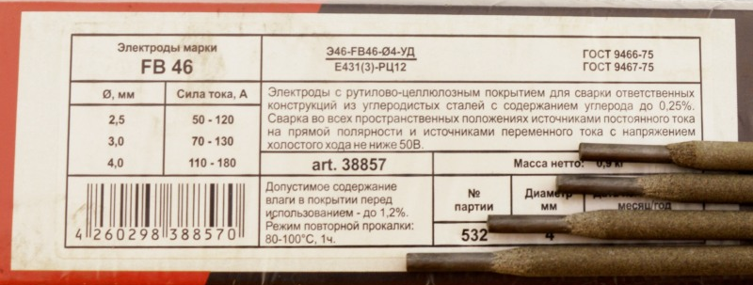
2.
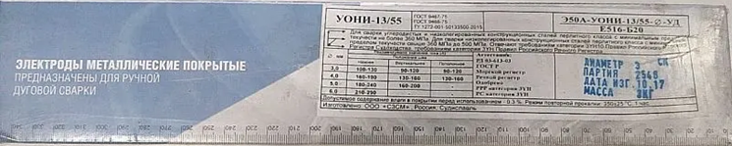

3.
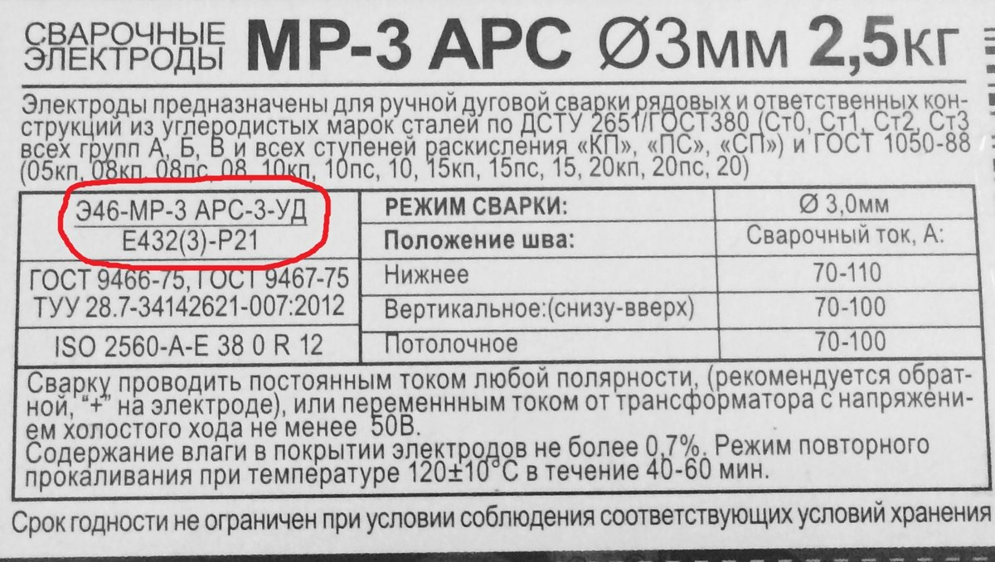

Выполненную работу сфотографировать и отправить на эл. почту edu.welding.i@gmail.com. С указанием даты, группы и фамилии.

